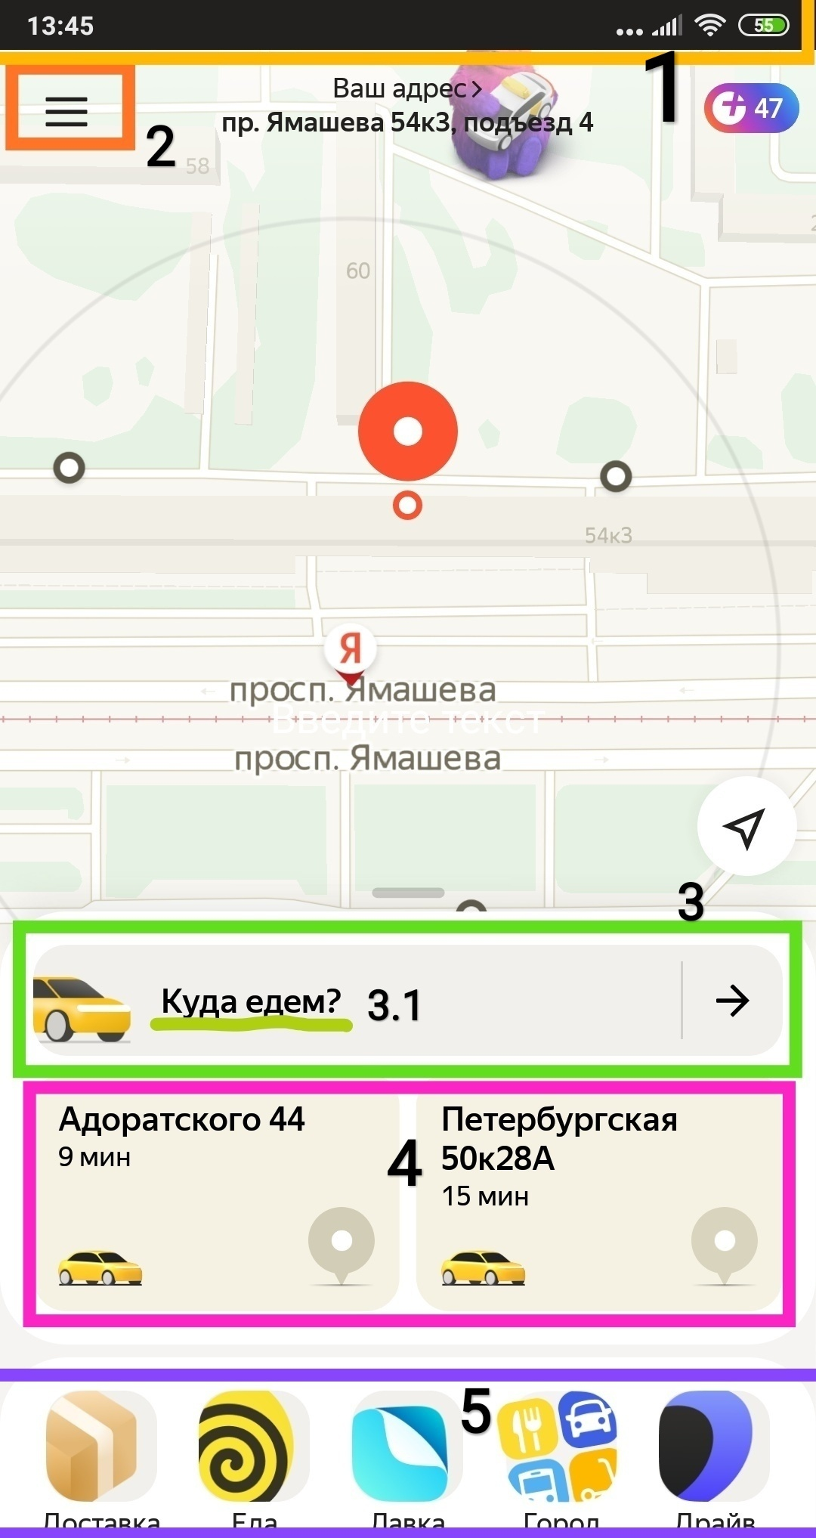
1- status bar
2- action menu
3- строка поиска
3.1- placeholder
4- suggest list (?)
5- tab bar (?) (по поводу пунктов 4 и 5 есть вопрос, возможно ли их отнести к данным GUI)

